Abbildungen zu Pichler Artikel: Andreas Baumgartner Errichtung der Telegraphie

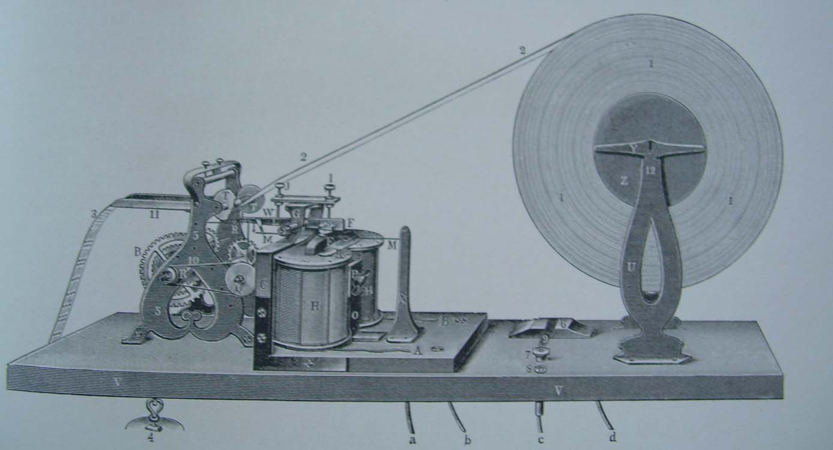
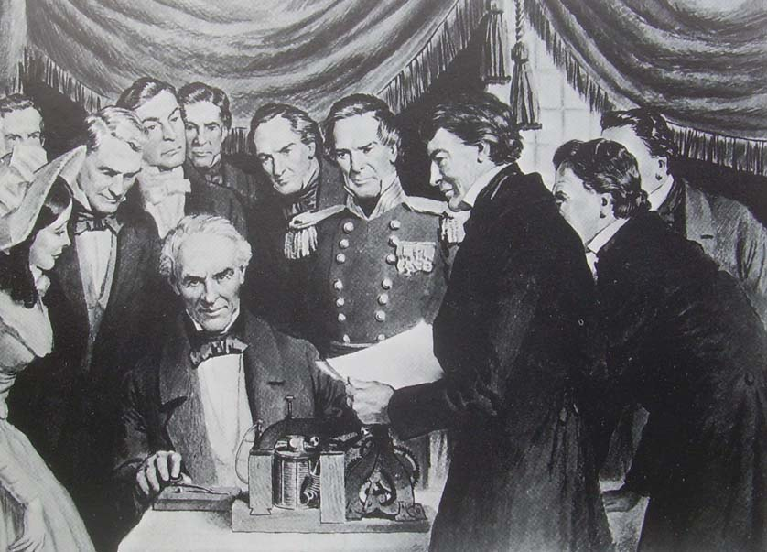

Abb.1: Morsetelegraph vom Jahre 1844 Abb.2: Eröffnung Washington-Baltimore 1844

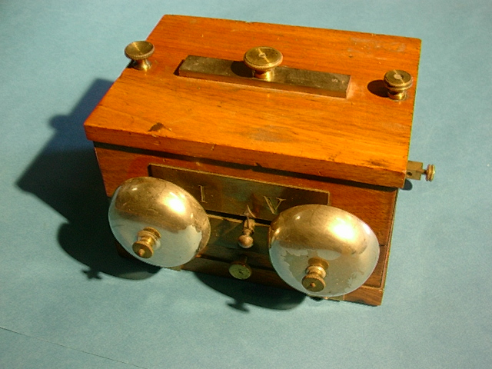
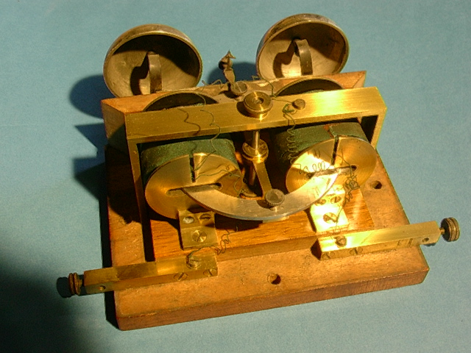

(a) (b)
Abb.3:Empfänger des österreichischen Bain-Systems:(a) geschlossen (b) Holzgehäuse abgehoben

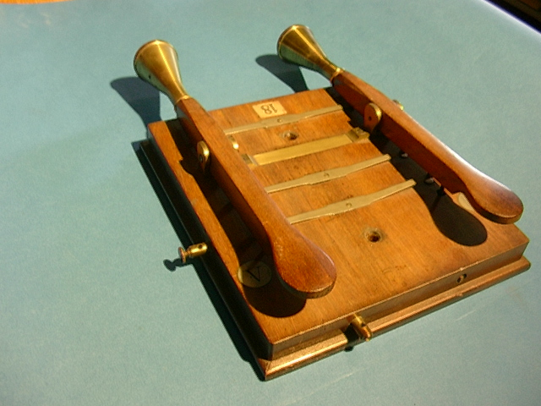

Abb.4: Doppeltaste des österr. Bain-Telegraphen
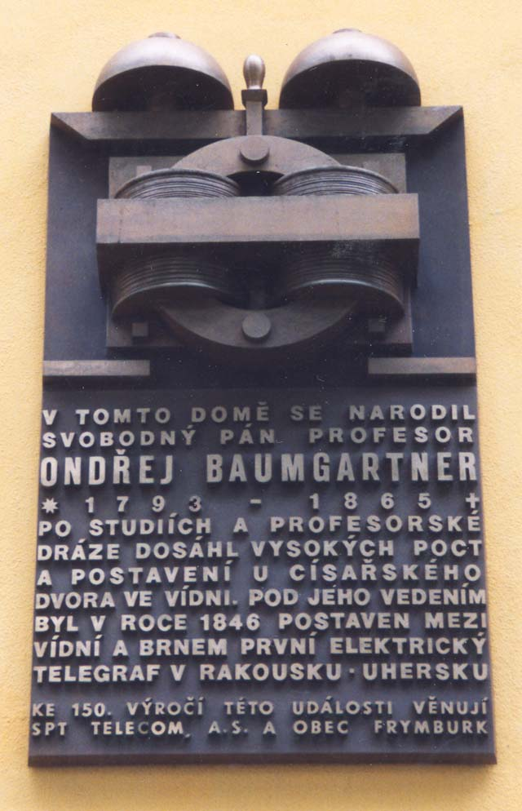
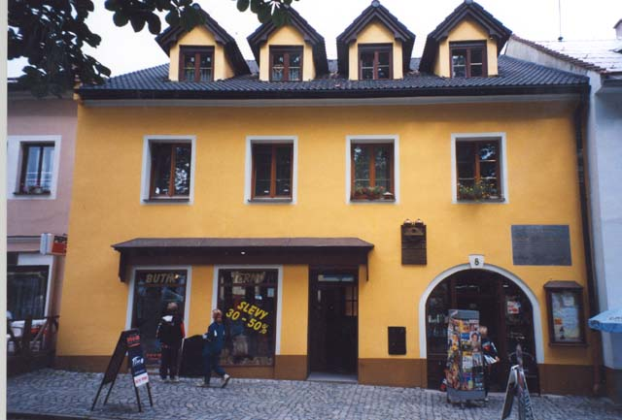

Abb.5: Geburtshaus von Andreas Baumgartner Abb.6: Gedenktafel am Geburtshaus

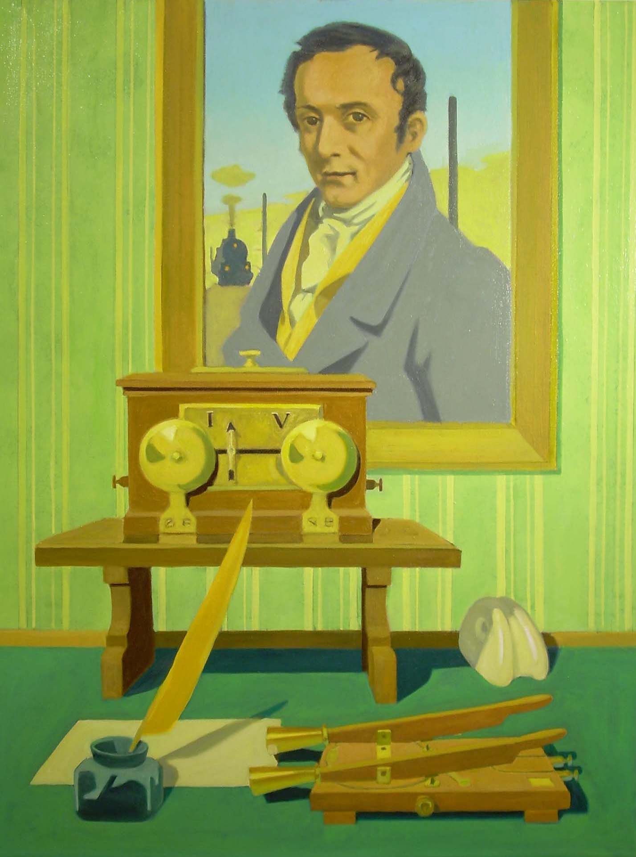
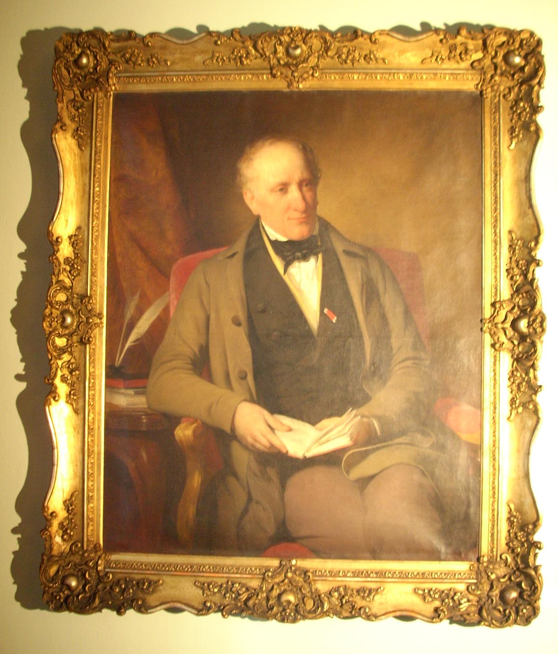

(a) in jungen Jahren (b) im Freiherrenstand

Abb. 7: Andreas Baumgartner in Gemälden

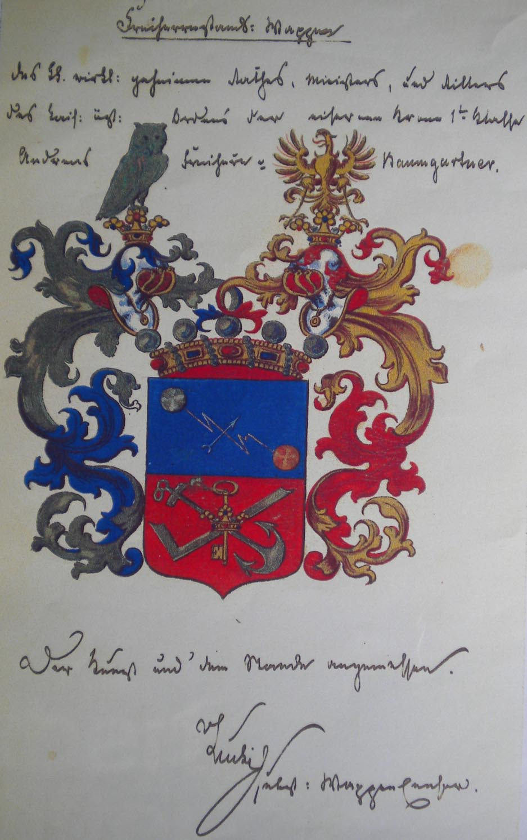


Abb.8: Freiherrenwappen von Andreas von Baumgartner

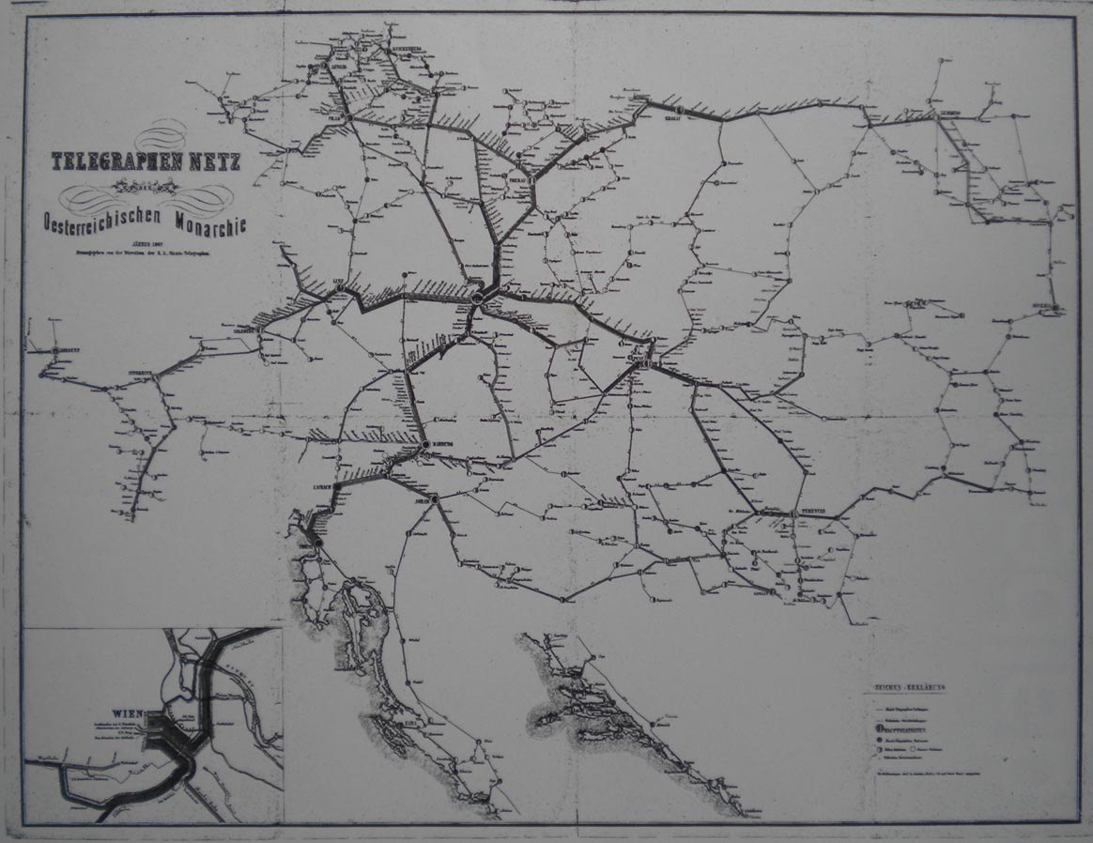

Abb.9: Telegraphen-Netz der k.k. Monarchie im Jahre 1867

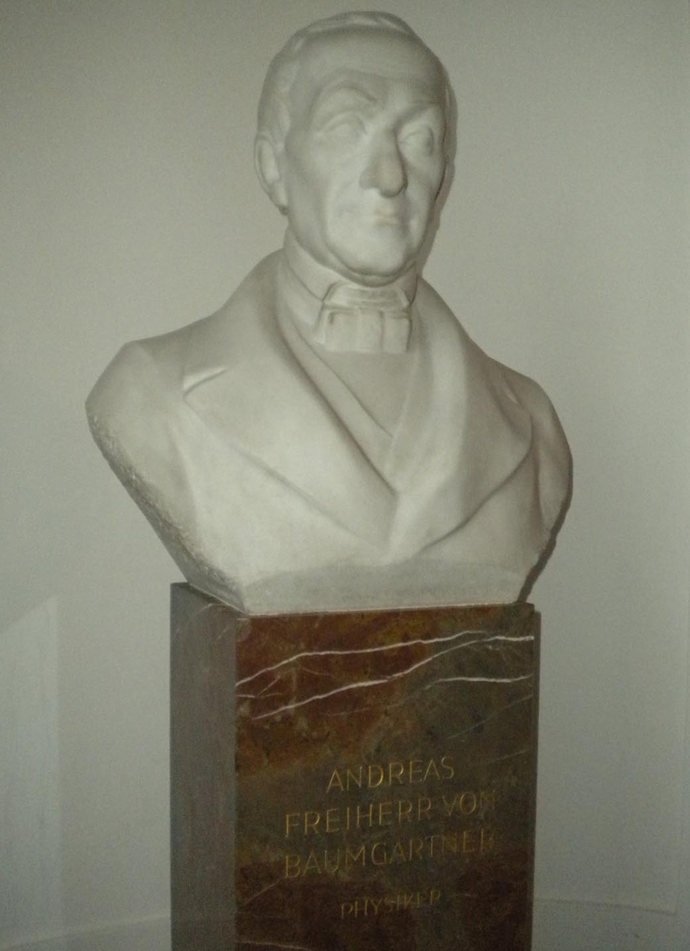

Abb.10: Andreas von Baumgartner,
Büste in der Österreichischen Akademie der Wissenschaften in Wien

